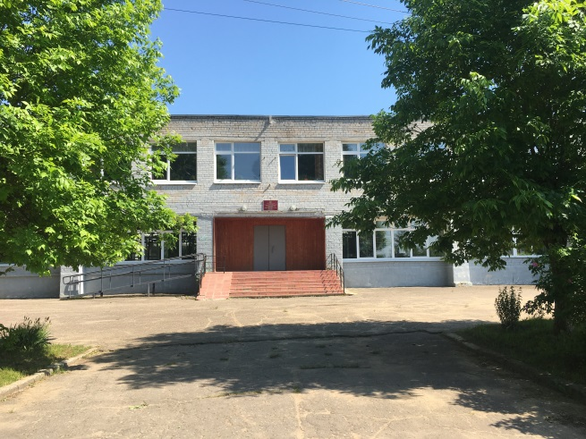

д.Рязаново,19
(15 км от Твери)
Телефон:(4822) 386-094
Эл.почта:v-vol19@yandex.ru
8(910)939-50-88

Транспортная доступность-отличная!
Транспортная доступность- отличная!

Верхневолжская средняя школа
Калининский район
приглашает в свою команду :
СРОЧНО!
- Учителя физкультуры ( у нас отличный спортзал, строим свою спорт площадку, рядом универсальная площадка)
- Достойная зарплата,
- Возможно совмещение с ДЮСШ
25% сельские,
молодым специалистам доплата в размере 100 % от оклада,
возможно предоставление благоустроенной квартиры, компенсация проезда (автобус или бензин)
компенсация услуг ЖКХ !
Получение региональной выплаты «ЗЕМСКИЙ УЧИТЕЛЬ»!

